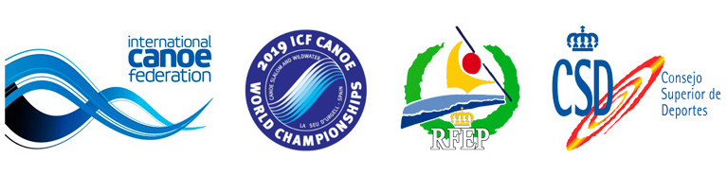
Nota de prensa
27 de septiembre de 2019
Aprender observando los Mundiales ICF 2019 de Canoe Slalom y Descenso de la Seu d'Urgell
Un grupo de 28 organizadores de 10 eventos de piragüismo internacionales de primer nivel, incluidos los JJOO de Tokyo 2020, han seguido de cerca todos los detalles de la organización como ejemplo de modelo de cara a sus competiciones.
Representantes de JJOO, Mundiales y Campeonatos de Europa formando un grupo de 28 personas de 10 países siguen el 26 y 27 de septiembre la organización de los Mundiales ICF 2019 Canoe Slalom y Descenso que se celebran en el Parc del Segre de la Seu d'Urgell.
Las dos jornadas maratonianas consisten en empezar analizando los aspectos generales de organización como la estructura del comité organizador, el presupuesto, los aspectos logísticos y los servicios destinados a los equipos.
El grupo visita cada servicio o infraestructura con un responsable que explica el funcionamiento y las actuaciones para la solución de problemas o imprevistos siempre muy presentes en eventos deportivos de magnitud.
Durante la tarde el jueves 26 de septiembre han visitado las facilidades montadas para la prensa y la organización del transporte y alojamiento. También han estado con los directores de carrera observando sus funciones, obligaciones y necesidades.
El viernes 27 será la jornada para analizar el programa de sostenibilidad ambiental y reciclaje, el plan de marketing y patrocinio y los servicios destinados a las televisiones con derechos además de la producción de la señal internacional. Por la tarde, se estudia el programa de voluntarios, el ticketing, el protocolo y se analiza la experiencia de legado de Pau’17 y las expectativas de la Seu d’Urgell que son los dos emplazamientos clave del clúster pirenaico de canoa en aguas bravas.
Los responsables presentes forman parte de las delegaciones de los siguientes eventos: JJOO Tokyo'20; Mundiales ICF Canoe Slalom y Descenso de Bratislava'21 (Eslovaquia), Augsburg'22 (Alemania) además de los pasados eventos de Praga'06 (República Checa), Tacen'11 (Eslovenia), Whitewater Parks'14 (USA) y Pau'17 (Francia); Campeonatos de la Juventud de Cracovia'19 (Polonia).

Horarios completos:
https://www.canoeicf.com/canoe-slalom-world-championships/la-seu-durgell-2019/schedule
Listas de salida y resultados completos:
https://www.canoeicf.com/canoe-slalom-world-championships/la-seu-d-urgell-2019/results
Informació general
La Seu d'Urgell (Alt Urgell - Lleida), capital dels Pirineus, està ubicada a 10 quilòmetres d’Andorra i a 180 quilòmetres de Barcelona. Té 12.500 habitants i es troba a una altitud de 700 m sobre el nivell del mar. La ciutat és un important centre de serveis i geogràficament està en la confluència dels rius Segre i Valira, tret que la converteix en un centre reconegut a nivell mundial per practicar esports d'aigües braves. De fet, va ser el lloc triat en els JJOO de Barcelona 92 per acollir els esports que aquesta propera tardor arribaran en forma de mundials.
Informació i calendari de les competicions ICF al Parc del Segre:
Campionats dels Món Canoe Slalom
Campionats del Món de Descens
Més informació:
Hotels, restaurants, reserves:
Tel. +34 973 351 511
reserves@turismeseu.com
http://www.turismeseu.com
Contacte esdeveniment
2019 ICF Canoe Slalom World Championships
La Seu d'Urgell – Espanya
canoeslalomseu@parcolimpic.cat
http://canoeslalomseu.parcolimpic.cat
http://www.rfep.es
#canoelaseu
Parc Olímpic del Segre
Parc del Segre
25700 La Seu d'Urgell
Tel: +34 973 36 00 92
Fax: +34 973 36 01 92
parcolimpic@parcolimpic.cat
http://www.parcolimpic.cat
Acreditacions per a premsa: https://bit.ly/2lVqmrF
Contacte: media@canoeicf.com
Servei de premsa
Josep Pujol M. 679 771 001 | media@xcommunication.es
Toti Rosselló M. 670 763 555 | toti@xcommunication.es

